«Листая истории страницы»

20.01.2012 года на базе МБОУ ПСОШ №1 им. Г.В. Алисова в 6 классе прошло открытое воспитательное мероприятие, посвященное дню освобождения Песчанокопского района от немецко – фашистских захватчиков, подготовленное педагогом ЦВР Анной Ивановной Панкратовой.
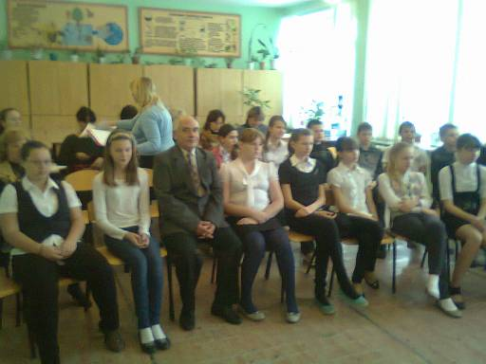
На мероприятии присутствовали администрация и педагоги ЦВР, Администрация МБОУ ПСОШ № 1 им. Г.В. Алисова, методист отдела образования.
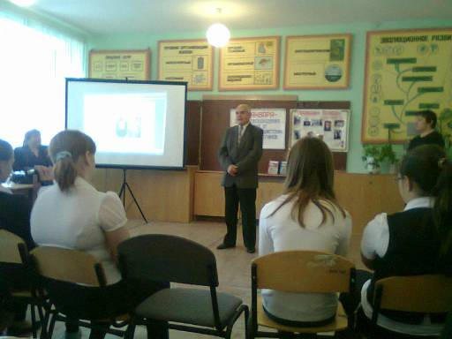
В ходе данного мероприятия, Анна Ивановна с ребятами презентовали опыт работы своего кружка «Юный краевед». Они поделились своими впечатлениями от совместной работы с педагогом, рассказали о том, чему они научились, обобщив все это в электронной фотовыставке и экспозиции.
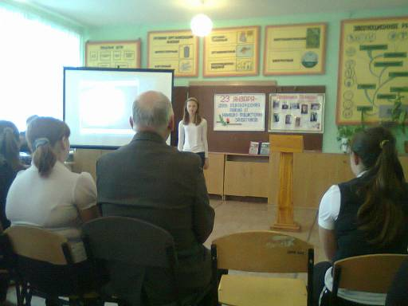
Далее, совершив плавный переход участники перешли главной теме мероприятия освобождения села Песчанокопского от немецко- фашистских захватчиков. Перед собравшимися выступил очевидец тех страшных лет
А. Н. Картамышев. Он рассказал, как было тяжело людям в военные и послевоенные годы. Ребята с неподдельным интересом слушали его, задавали вопросы.
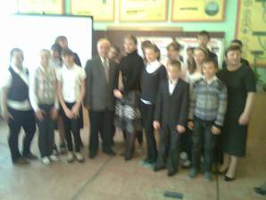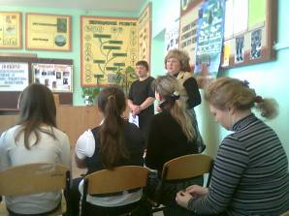
Большим подарком для А.Н. Картамышева стала песня, которую для него подготовили кружковцы.
Все присутствующие отметили большую заслугу педагога ЦВР А.И. Пакратовой в патриотическом и духовно – нравственном воспитании детей.

